La Vaadat Hachinouch 5769 présente au chevet Shvut :
חנוכה: כל אחד הוא אור קטן אבל כולנו אור איתן !

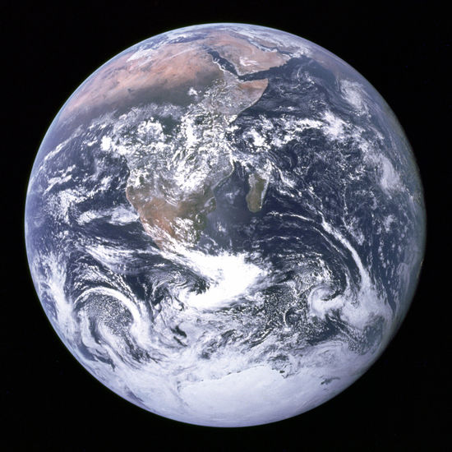
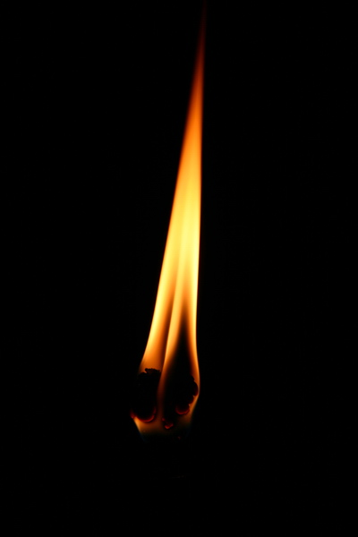
Surprise ! Etrangement, pour le Shabat Chanukah, vous avez une choveret sur… Chanukah ! Vous ne vous y attendiez pas, hein ?
Bref, entrons dans le vif du sujet. Je ne pense pas que vous ayez besoin de rappel sur l’histoire de Chanukah (ça ne ferait que rajouter du papier à imprimer en plus ; c’est le syndrome de « la page en plus alors qu’il n’y a que 4 mots dessus ») : Antiochus Epiphane, le Beth Hamikdash souillé par les Grecs, les Chashmonaim ou Makabim, Yehudith soûlant puis décapitant Holopherne (ça ne vous rappelle rien ?), le Temple nettoyé, le miracle de la fiole, les huit jours, etc. (http://www.lamed.fr/Hagim/Hanouka/1087.asp si vous avez vraiment besoin de plus d’informations).
Je vous présente comme introduction à cette réflexion une chanson peu connue en France, mais très appréciée en Israel :
באנו חושך לגרש בידינו אור ואש
כל אחד הוא אור קטן וכולנו - אור איתן
סורה חושך, הלאה שחור ! סורה מפני האור !
Nous sommes venu chasser l’obscurité,
Dans nos mains lumière et feu.
Chacun est une petite lumière, et nous tous une lumière puissante
Fuis obscurité, hors d’ici noirceur ! Fuis devant la lumière, obscurité !
(Pour l’écouter : http://zemer.co.il/FlashPlayer/player.asp?version_id=1510 )
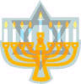
Si seulement nous savions voir la petite parcelle de bien qu’il y a en chacun ! Rabbi Nachman de Breslev affirme que cette condition est nécessaire pour sortir chacun de l’obscurité, pour tenir en échec la noirceur. Si nous cherchons la lumière intérieure de chacun, alors seulement nous pourrons nous diriger nous-mêmes vers le bien général et éclairer le monde.
La lampe de poche en chacun de nous peut être faible parce que ses piles sont épuisées, elle ne s’éteindra jamais. Il faut juste réussir l’allumer, et alors nous verrons qu’il n’y a pas d’obscurité, car tout vient de Lui, et tout est bon. Notre vue est étriquée, c’est tout. Mais finalement, où est la Guéoula ? Où mène-t-elle ? A quoi cela sert-il, tachlis, de chercher le Bien en chacun ? Pour comprendre ceci, nous avons besoin de nos frères.
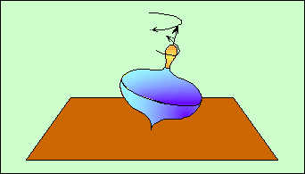
Nos frères ? Mais ils sont encore plus dans l’erreur et la noirceur que moi ! Comment pourraient-ils m’aider et m’éclairer le chemin ? Eh bien, même dans ces soi-disant puits de noirceur, il y a aussi de la lumière. Et ce n’est qu’en trouvant cette lumière cachée que nous pourrons trouver la lumière au fond de nous-mêmes. Cette lumière éclatante, qui viendra alors du monde entier, nous désignera de manière claire et évidente vers la Guéoula.
Chaque qualité (mida) est importante en vue de cet objectif : l’humilité (anava) pour déjà admettre qu’il faut chercher la lumière en nous, et donc que nous avons des choses à améliorer ; l’indulgence (caf zechout) pour trouver la petite lampe de poche ; le Ayin Tova pour voir les événements et les personnes sous leur meilleur angle ; et enfin le don de soi (mesirut nefesh) pour accepter d’aider les autres à trouver aussi leur petites lampes de poche et changer leur piles.
Quel rapport direct avec Chanukah, à part les bougies ? me direz-vous. Après tout, le lustre dans le salon éclaire bien lui aussi, ce n’est pas pour autant qu’on en a fait une fête (même s’il constitue une bonne métaphore).
Le Talmud définit Chanukah en omettant quasiment les victoires militaires extraordinaires des Makabim, mettant l’accent sur le miracle de la fiole ; et Al Hanisim (dans le Shmonei-Esrei et le Birkat Hamazon) ne cite absolument pas le miracle de la fiole. Le dernier Rabbi de Lubavitch explique que Chanukah n’est pas fêté pour sa victoire éphémère, qui d’ailleurs ne dura pas bien longtemps (la famille des Chasmonaim se proclamèrent illégitimement rois, alors que la royauté revenait aux descendants de David, la dernière descendante des Chasmonaim se suicida en se jetant des remparts de Jérusalem, et enfin les Romains envahirent rapidement Eretz Israel) : elle célèbre l’aspect symbolique de la guerre entre la logique des Grecs qui rejetaient les chokim illogiques juifs, et les Chasmonaim qui se battaient pour les mitzvot non en tant que mode de vie ou pensée, mais en tant que décrets divins au-delà de la compréhension humaine.
Il y a alors séparation des miracles ; seule la première sorte nous intéresse, celle de la guerre spirituelle : la découverte de l’huile pure et scellée et l’allumage de la lumière divine qui émanait du Temple, la victoire de l’esprit sur le corps. Le corps, célébré par les Grecs, n’est qu’un moyen pour la neshama, partie divine de l’être humain, de s’exprimer. Il existe différents degrés de soumission : même le plus grand tzaddik ne peut, ni ne doit, abandonner entièrement ses besoins physiques définitivement. Mais il peut le faire pendant huit jours, pendant Chanukah (voir le commentaire du Rav S.R. Hirsch sur Béréshit XVII, 10 et http://www.chabad.org/holidays/chanukah/article_cdo/aid/2680/jewish/The-Transparent-Body.htm pour les non-anglophobes).
Et c’est ça la « lumière en chacun de nous » : celle de la Torah et des Mitzvot. Il faut d’abord la raviver en soi, c’est-à-dire chez soi, dans sa maison, puis ensuite propager cette lumière dehors : c’est la mitzva de pirsumei nisa (l’allumage à la synagogue, par exemple, pendant lequel même celui qui allume la chanukia n’est pas acquitté de la mitzva), il s’agit de « propager le miracle », de propager le Bien et de la faire découvrir aux autres.
Prions pour que le message des lumières de Chanukah illuminera la vie quotidienne de chacun personnellement, and la société à terme, pour vie plus éclatante à tous les égards, à la fois spirituellement et matériellement.

BUT : Comprendre l’aspect symbolique de Chanukah (peut-être pas aussi profondément que dans cette choveret) et ce qu’elle implique
Conseil de Hadracha de la semaine :
LES CHANICHIM ADORENT LES CHANSONS AVEC DES SIGNES MARRANTS. N’OUBLIEZ SURTOUT PAS DE LES LEUR APPRENDRE S’IL Y EN A, VOIRE MÊME DE LES INVENTER.
Chevraya Aleph (laissez tomber l’aspect mystique, ne l’évoquez que superficiellement)
- Leur apprendre l’histoire de Chanukah grâce à plusieurs équipes :
  - deux équipes pourront s’occuper de mimer les 2 parties de l’histoire de Chanukah (La situation avec les Yevanim, la levée du camp des Maccabim, puis la guerre et la trouvaille de la fiole d’huile).
  - Une équipe pourra préparer une chanson (ou un refrain de chanson) qui retrace l’histoire de Chanukah.
  - Et enfin, une équipe pourra s’occuper de préparer un quizz :

QUIZZ(dans le désordre, pour tous les âges et niveaux)
• Sens du mot 'Hanouka. Réponse : dédicace, inauguration (du Temple).
• Date de 'Hanouka. Réponse : 25 Kislev.
• Nom yiddish de la toupie. Réponse : dreidel.
• Nom hébraïque de la toupie. Réponse : sévivone.
• Nom yiddish des gateaux. Réponse : latkes.
• Nombre de jours de la fête. Réponse : 8
• Quel est l'autre nom de la fête. Réponse : 'Hag ha Ourim, la fête des lumières.
• Les femmes célèbrent-elles la fête ?. Réponse Oui, Traité Chabbate 23a.
• Où cela est-il raconté dans le Tanakh . Réponse : II Chroniques 29, 17.
• Qui a composé le Maôz Tsour et quand ?. Réponse : Mordékhaï dont le nom est indiqué en début de lignes, en Allemagne au 13e siècle.
• Quel psaume est récité par les sépharades après l'allumage ?. Réponse : le psaume 30
• Où est écrit : "non par la puissance ni par la force mais par mon esprit...? Réponse : Zacharie 4, 6.
• Avant l'entrée du chabbate, quelles lumières allume-t-on d'abord : celles de Chabbate ou celles de 'Hanouka ?. Réponse : 'Hanouka.
• Quelles sont les paroles du chant Sévivone?! Réponse:
Sévivone, sov, sov, sov
'hanoukah, hou 'hag tov
'hanoukah, hou 'hag tov
Sivivone, sov, sov, sov!
'hag sim'ha hou la-âm
nes gadol haya cham
nes gadol haya cham
'hag sim'ha hou la-âm.
• Après la sortie du chabbate, quelles lumières allume-t-on d'abord : celles de la sortie de Chabbate ou celles de 'Hanouka ? . Réponse : Chabbate.
• Pourquoi inscrit-on sur les toupies les initiales de Nes Gadol Haya Cham, un grand miracle eut lieu là ? Réponse: Parce que cela compose le mot Gochna (Béréchite 46, 28) qui indique l'arrivée d'un événement heureux quand Yaâqov a envoyé son fils Yéhouda préparer son entrer à Gochén pour rencontrer son fils Yossef. Et ce mot Gochna a la guématria de Machia'h 358.
• Quel passage de la Torah lit-on en parallèle à ces événements. Réponse : Bamidbar 7, 1-8, 4.
• Nombre de jours qui furent nécessaires poour nettoyer le Temple. Réponse: 8
• Epoque des 'Hasmonaïm, et Maccabées. Réponse: - 165.
• Dans quel traité du Talmud décrit-on l'allumage du chandelier. Réponse: Yoma 58b.
• Nom du chandelier Réponse: ménora.
• Pourquoi appelle-t-on le dernier jour de 'Hanouka : Zote 'Hanouca ? Réponse: Parce que c'est le passage du texte lu à la synagogue ce jour-là (Bamidbar 7, 84).
• Combien d'années après les événements décida-t-on de ritualiser la fête. Réponse: une (Chabbat 21 b)
• Nom des livres apocryphes qui racontent l'exploit. Réponse: Livre des Maccabées.
• Nom des fils de Mattatias. Réponse: Yo'hanane, Chimeône, Yéhouda, Elâzar, Yonatane.
• Quelle forme de hallel lit-on pendant la fête. Réponse: Le hallél complet.

- Leur enseigner Maoz Tsour (ou au moins un paragraphe) !!
- Conclusion.

Chevraya Beth
- Leur poser quelques questions sur l’histoire de Chanukah (en principe ils doivent connaître, mais il vaut mieux toujours être sûr à 100%)
- Leur faire jouer des saynètes sur des situations impliquant des gens très méchants manifestant une once de bonté (c’est caricatural, et dites-le après coup, mais ça fait comprendre l’idée). Ne leur donnez pas de détails, ils doivent imaginer la mise en scène. Ou alors, une équipe doit faire deviner ce genre de choses à l’autre.
- A ce stade de l’année, vos chanichim doivent commencer à aimer les débats. Demandez-leur de manière détournée s’ils pensent qu’on peut améliorer n’importe qui (libre à vous de prendre Nathan et Haley dans les saisons 1 et 2 des Frères Scott)
- Conclusion, avec quand même quelques détails.

Chanson
N’importe quel chant de Chanukah : celui au début de la choveret est peu connu, mais Maoz Tsur est bien aussi, ou alors Al Hanisim, etc. Prenez des idées sur http://zemerl.com/cgi-bin/display.pl?subcategory=Hannukkah , http://www.well.com/user/zagit/shirim.html#haner , http://www.modia.org/infos/etudes/hanouka.html#nissim , http://www.chagim.org.il/ListPages.aspx?catid=248 , et http://www.lashon.net/CL/Songsheets/Hanukah.cgi .

